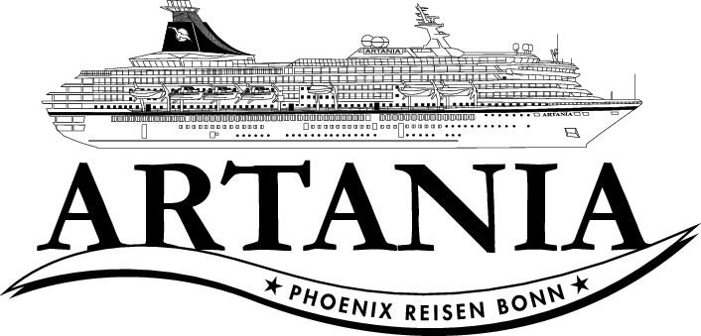

**Ausflugsbericht**

ART344 | 28.05.2024 – 14.06.2024

„Von Lanzarote zum Weserstrand mit MS Artania“

**Begleitung außer Phoenix**

**Alexander Raytchev – Pianist**

**Margherita Toso – Abendkünstlerin**

**Jutta Reifenrath – Bordgeistliche**

**Heiko Griebsch – Lektor**

**Andre Münzhuber – Abendkünstler**

**Johannes Hustedt – Abendkünstler**

**Cornelia (Chai Min) Werner - Tageskünstlerin**

##### **Mi. 29.05. Arrecife /Lanzarote / Spanien 28.05.24 – 23:00**

**Puerto del Carmen individuell I ca. 4 Std. | 19,00 €**

Etwa halbstündiger Transfer nach Puerto del Carmen. Besonders beliebt ist die Strandpromenade Avenida de las Playas mit zahlreichen Geschäften, Restaurants und Cafés. Der Sandstrand lädt zum Baden und Verweilen ein. Sie haben etwa 3 Std. zur freien Verfügung für individuelle Unternehmungen. Danach erfolgt wieder der Transfer zurück zum Schiff.

Bitte beachten: Ausflug ohne örtliche Reiseleitung.

* Ausflug nach Plan

**Panoramafahrt Lanzarote I ca. 4 Std. | 29,00 €**

Dieser Ausflug vermittelt Ihnen einen guten Eindruck der Insel. Unser erster Halt befindet sich an der Kirche „Los Dolores“, der Punkt an dem im 18. Jahrhundert die Lava inne hielt und die Einwohner eine Wallfahrtskirche erbaut haben. Nach einem kurzen Fotostopp durchfahren Sie die bizarre Landschaft von Timanfaya, wo Sie die mehr als 200 Vulkane bewundern können. Im Besucherzentrum erfahren Sie Wissenswertes über den Vulkanismus und der Geschichte der Insel. Weiterfahrt zur "grünen Lagune" (Lago Verde) des kleinen Fischerdorfes El Golfo ein (Fotostopp). Auf dem Weg nach Norden passieren Sie abschließend das wunderschöne Weinanbaugebiet La Geria, wo Sie eine Fotopause an einer typischen Bodega einlegen. Rückfahrt zum Schiff.

* Bus Nr. 9: Eine Dame (#7479) ist im Vulkanmuseum gestürzt, da die Podeste zur Besichtigung der Lavafelder nicht gesichert waren.

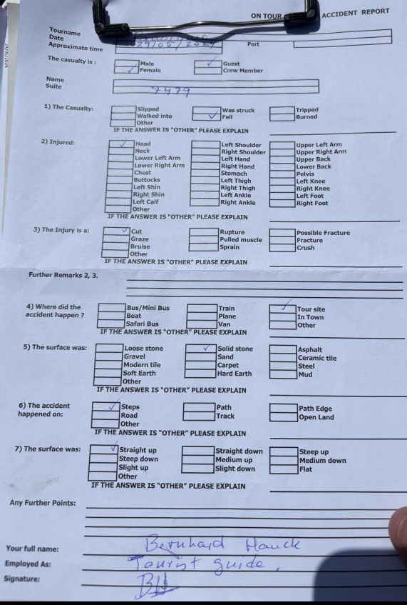

**Highlights Nordlanzarote I ca. 4 Std. | 39,00 €**

Im Norden Lanzarotes findet man neben den fruchtbaren grünen Tälern der Insel auch die meisten Werke von César Manrique. Dieser lanzarotenische Künstler, der auch international bekannt und beliebt war, hat die Insel Dank seines positiven Einflusses und seines künstlerischen Talentes stark geprägt. Den ersten Eindruck der Einzigartigkeit Lanzarotes, den César schon früh erkannte, bekommen Sie in der ehemaligen Inselhauptstadt Teguise. Durch das beindruckende "Tal der 1.000 Palmen" hindurch, gelangen Sie zum Famara-Riff des Nordens wo Sie einen schöne Ausblick auf die vorgelagerten Inseln La Graciosa und das sogenannte "Archipielago Chinijo" geniessen. Danach fahren Sie weiter zu den von César Manrique gestalteten Grotten "Jameos del Agua". In einem der längsten Vulkantunnel der Welt schuf Manrique hier ein einzigartiges architektonisches Kunstwerk. Lernen Sie weiterhin den ehemals wichtigsten Wirtschaftszweige Lanzarotes kennen. Ausserhalb des Kaktusgartens erhalten Sie eine anschauliche Demonstration der "Cochinilla"-Gewinnung, ein natürlicher Farbstoff den Sie heute noch in vielen gut bekannten Produkten finden.

Bitte beachten: Begrenzte Teilnehmerzahl.

* Haria Aussichtspunkt war gesperrt, dafür wurde ein anderer angefahren.

**Südlanzarote und Feuerberge I ca. 4 Std. | 45,00 €**

Während dieser Fahrt sehen Sie die einzigartige Landschaft der vulkanischen Insel. Sie fahren durch idyllische Dörfer mit weiß getünchten Häusern in den Süden der Insel zum Nationalpark Timanfaya, einem gigantischen Krater- und Lavameer, welches bei riesigen Eruptionen im 18. Jh. entstanden ist und der Landschaft ihr typisches Aussehen verliehen hat. Höhepunkt ist ein Halt am Montaña de Fuego, dem Feuerberg, wo Sie die enorme Hitze spüren können, die aus dem Erdinneren kommt. Weiterfahrt zum Schauplatz verschiedenster internationaler Filmproduktonen und einem der bekanntesten Fotomotive Lanzarotes, dem Vulkan El Golfo mit seiner Grünen Lagune. Den Abschluss bildet eine Fotopause an einer typischen Bodega im Herzen des Weinabeugebietes La Geria. Im Schatten des Timanfaya Nationalparks haben die Einwohner hier eine einzigartige Anbaumethode für Wein entwickelt.

* Ausflug nach Plan

**Welt der Vulkane I ca. 4 Std. | 45,00 €**

Ein Ausflug für sportliche Gäste. Während dieses Ausflugs wird viel Wissen rund um die faszinierende Welt der Vulkane vermittelt. Er ist besonders für Wanderfreunde und Naturliebhaber geeignet. Busfahrt bis zum Rand des Nationalparks Timanfaya. Von hier führt die Wanderung durch bizarre Lavaformationen und bietet die einmalige Gelegenheit, noch immer aktive Vulkane - ohne glühende Lava oder Schwefeldämpfe - aus der Nähe zu erleben. Die faszinierenden Farben der Feuerberge und die endlosen Lavafelder machen dieses Gebiet so einzigartig. Auf einem unebenen Schotterweg (ca. 2 km) steigen Sie in den Krater Caldera de los Cuervos ("Rabenkessel") und erleben ein einzigartiges Naturschutzgebiet. Es folgen eine Wanderung am Fuß des Vulkankegels Montaña Colorada ("Bunter Berg") und ein Besuch des Informationszentrums, in dem eine Ausstellung über Lanzarote und den Vulkanismus informiert und die Simulation eines Vulkanausbruchs gezeigt wird. Anschließend Rückfahrt zum Hafen. Die reine Wanderzeit beträgt etwa zwei Stunden und ist mit festem Schuhwerk gut zu bewältigen. Ausnahme ist der Abstieg in den "Rabenkessel", für den Trittsicherheit erforderlich ist.

Bitte beachten: Für Gäste mit eingeschränkter Beweglichkeit nicht geeignet. Begrenzte Teilnehmerzahl. Feste Sport-/Wanderschuhe erforderlich. Leichte Jacke und Sonnenschutz empfohlen. Etwa 4 km Wanderung über unebenes, sandiges, zumeist flaches Terrain..

* Bitte die Ausflugszeit um ca. 30 min verlängern, da ein Toilettenstopp noch eingeplant werden sollte.

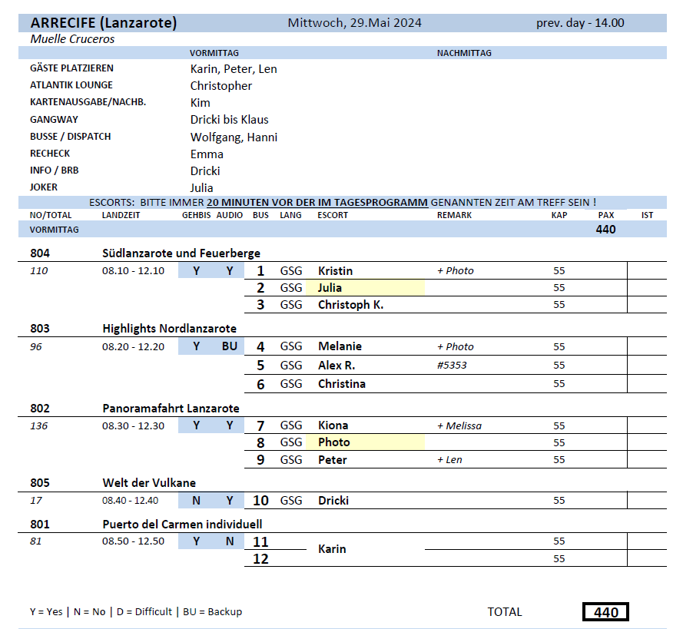

##### **Do. 30.05. Agadir / Marokko 07:00 – 18:00**

**Panoramafahrt Agadir I ca. 3 Std. | 29,00 €**

Agadir, bekannt als Badeort, bietet ein modernes Stadtbild. Während der Rundfahrt sehen Sie u.a. das Postgebäude, den Gerichtshof und das Rathaus (von außen). Sie besuchen die Kasbah, eine Festung oberhalb von Agadir, die bereits im Jahr 1540 von Mohammed Ech Cheikh errichtet wurde. Sie gewinnen einen Eindruck der Altstadt sowie des modernen Stadtteils (kurze Fußwege). Nach einer Erfrischungspause in einem Hotel fahren Sie entlang der Corniche und des langen Sandstrands von Agadir und machen noch einen kurzen Stopp am Marktplatz (Zeit zur freien Verfügung). Anschließend geht es zurück zum Hafen.

* Bus 17: Kaffepause ist ganz nett, zögert den Ausflug allerdings nur unnötig in die Länge. Kann weggelassen oder gekürzt werden.
* Bus 15: Die Mehrzahl der Gäste fand den Stopp am Marktplatz uninteressant, besser auf einen Stopp am Basar ändern.
* Bus 14: Stadt in der Neustadt ist nicht sinnvoll, stattdessen besser am Strand

**Agadir I ca. 4 Std. | 32,00 €**

Agadir, bekannt als Badeort, bietet ein modernes Stadtbild. Zunächst besuchen Sie die Kasbah, eine Festung oberhalb von Agadir, die bereits im Jahr 1540 von Mohammed Ech Cheikh errichtet wurde. Sie spazieren durch die Altstadt sowie über die Hauptstraßen der modernen Stadt. Nach einer Erfrischungspause in einem Hotel fahren Sie entlang der Corniche und kehren nach einer Einkaufspause im Souk von Agadir zum Hafen zurück.

Bitte beachten: Für Gäste mit eingeschränkter Beweglichkeit nicht geeignet. Etwa 2,5 Std. zu Fuß insgesamt.

* Ausflug nach Plan

**Taroudant I ca. 5 Std. | 39,00 €**

Nachdem Sie die aufstrebende, sich ständig vergrößernde Stadt Agadir und die modernen weißgekalkten Häuser hinter sich gelassen haben, erreichen Sie nach etwa 80 km Taroudant. Der malerische, von gewaltigen Mauern umgebene Ort liegt in der Region des Antiatlas. Die Medina und die Souks gehören zum Pflichtprogramm eines jeden Taroudant-Besuchers. Die Besichtigung erfolgt zu Fuß. Anschließend Rückkehr zum Schiff.

Bitte beachten: Für Gäste mit eingeschränkter Beweglichkeit nicht geeignet.

* Bus 3: Zeitplanung im Toursheet passt nicht. Fahrtzeit nach Taroudant 80-90 min. Erfrischung im Restaurant kann auf 30 min gekürzt werden. Waren im Endeffekt 30 min zu spät zurück.

**Geländewagenfahrt ins Massa-Tal I ca. 8 Std. | 73,00 €**

Fahrt in geländegängigen Fahrzeugen (ca. 4-5 Gäste pro Geländewagen) über Sandpisten am Strand entlang und durch schöne Landschaftsgebiete Richtung Süden zum uralten Tal von Massa. Der Talkessel ist von bizarren Granitfelsen umgeben und Mandelbäume beherrschen die Natur. Unterwegs sehen Sie den Youssef-Ben-Tachfine-Damm und erleben die wunderschöne Szenerie der umliegenden Berge. Marokkanisches Mittagessen in einem Restaurant. Rückkehr zum Schiff.

Bitte beachten: Für Gäste mit Rückenleiden und/oder eingeschränkter Beweglichkeit nicht geeignet. Begrenzte Teilnehmerzahl.

* Bus 10: Guide Majid musste sehr oft zur Abfahrt überredet werden, hatte das Zeitmanagement überhaupt nicht im Griff. Hatte den Gästen noch einen Stopp im Arganölshop zugesichert, der aus Zeitgründen nicht eingehalten werden konnte. Dies wusste der Guide allerdings, bevor er den Gästen das gesagt hat. Ansonsten hätte den Gästen nichts gefehlt, so waren sie allerdings etwas enttäuscht.
* Bus 9: Beide Örtlicher RL war sehr resistent und teilweise schwierig weil die unbedingt extra Verkaufsstopp für Arganöl unterwegs zum Schiff machen wollten, aber Melissa und ich könnten uns durchsetzen es nicht zu machen. Leider haben manche Gäste die Diskussionen mit RL mitgekriegt und unsere „Chaos“Organisation kritisiert.

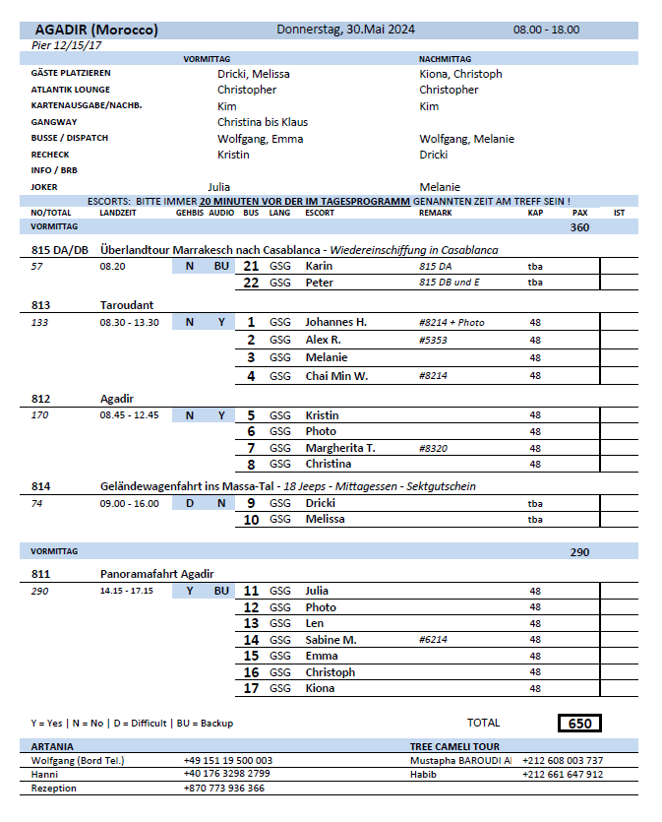

##### **Fr. 31.05. Casablanca / Marokko 13:00 – 19:00**

**Casablanca I ca. 4 Std. | 35,00 €**

Fahrt entlang der schönen Corniche mit luxuriösen Restaurants. Außenbesichtigung der eindrucksvollen Moschee Hassan II. Anschließend Weiterfahrt zum Zentrum Casablancas, zum Platz Mohammed V. und zum Habous, der neuen Medina. Sie sehen den Königspalast, den Justizpalast, große Moscheen und traditionelle Geschäfte. Zum Abschluss ein wenig Zeit für einen kleinen Einkaufsbummel.

Bitte beachten: Für Gäste mit eingeschränkter Beweglichkeit nicht geeignet..

* Bus 14: Guide Hassan konnte erst am Ausgang des Hafens einsteigen, er war unfreundlich und respektlos mir gegenüber. Seine Deutsch Kenntnisse waren in Ordnung, man musste sich allerdings anstrengen zuzuhören. Die Besprechungen mit ihm gestalteten sich als schwierig und zwischendurch hatte ich das Gefühl er redet nicht mehr mit mir. Bei der Moschee wollte er die Gäste hindern weiter zu gehen, da man das wohl bezahlen müsste. Da die anderen Gruppen allerdings sichtbar waren habe ich den Gästen gesagt sie können gerne dichter an die Moschee dran. Die Einkaufsmöglichkeit am Ende des Ausfluges war ein einziger Souveniershop, kein Souk, bei dem die Guides wahrscheinloch Provision erhalten haben, da jeder Gast seine Busnummer mitteilen sollte. Ausflug generell nicht schön und nicht empfehlenswert. Gäste haben sich beschwert.
* Bus 13: Guide wollte sein Programm fahren, war sehr unverschämt zu mir, was auch die Gäste mitbekommen und sich beschwert haben, wie er mit Frauen umgeht und sich benimmt. Kein Local market – wir wurden direkt in ein einziges Souvenirgeschäft geguided.
* Bus 5: Letzter Stopp war kein Markt sondern nur ein Shop.
* Bus 15: Hassan II Moschee ist mittlerweile abgesperrt, so dass man nicht mehr direkt auf den Platz vor die Moschee kann, es sei denn man zahlt 3 Euro.
* Bus 7: Programm wurde als etwas langgezogen empfunden.
* Bus 11: Mikrofon im Bus hat gekratzt, umgestellt auf Audio Geräte. Local Market ist leider nur ein einziges Tourigeschäft gewesen.
* Bus 12: viele Reklamationen der Gäste, da der Guide keine ausreichenden Sprachkenntnisse hatte. Die Gäste fanden ebenfalls die Sehenswürdigkeiten nicht gut. Der letzte Stopp war kein Markt, lediglich ein Shop.

**Rabat I ca. 4,5 Std. | 45,00 €**

ach etwa 1,5 Std. Busfahrt erreichen Sie Rabat, die Hauptstadt des marokkanischen Königreiches. Schon von Weitem sehen Sie die gewaltige Stadtmauer. Panoramafahrt zu den wichtigsten Sehenswürdigkeiten wie dem Königspalast (Außenbesichtigung), dem prächtigen Mausoleum von Mohammed V. und dem Hassanturm. Anschließend Spaziergang durch die engen Gassen der Medina und Rückfahrt zum Schiff..

* Bus 3: Keine Besichtigung im Königspalast möglich, da der König zu Hause war. Mehr Zeit vor Ort würde sich lohnen.
* Bus 1: Mikrofon im Bus defekt, umgestiegen auf Audiogeräte.

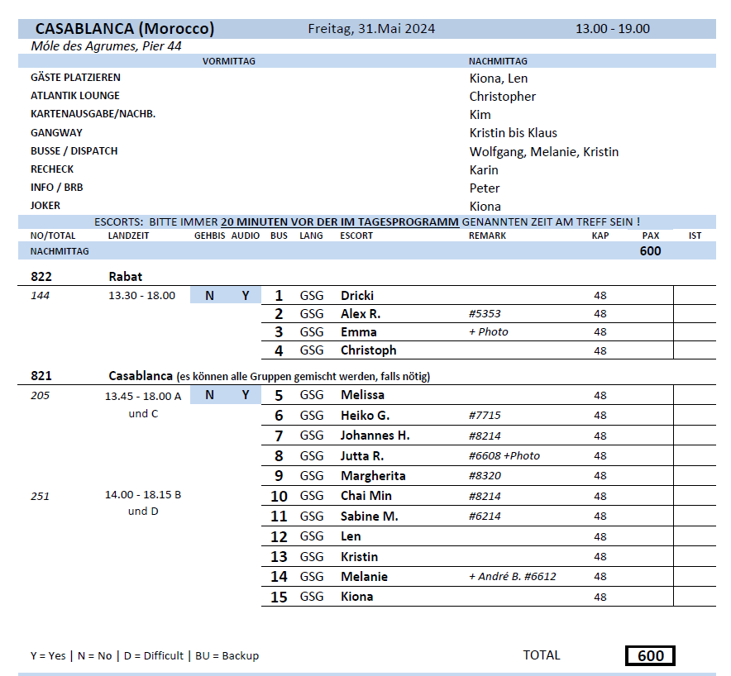

##### **Sa. 01.06. Tanger / Marokko 10:00 – 19:00**

**Panoramafahrt Tanger I ca. 3 Std. | 33,00 €**

Während dieser Rundfahrt lernen Sie eine der interessantesten Städte Nordafrikas kennen. Fahrt vom Hafen in Richtung Kap Spartel am Eingang zur vielbefahrenen Straße von Gibraltar und mit schönem Blick auf die Bucht von Tanger. Einen weiteren Fotostopp legen Sie an den beeindruckenden, vom Meer gebildeten Herkules-Grotten ein. Weiterfahrt zur Altstadt, der Medina, die zum Teil im 16. Jh. erbaut wurde. Erleben Sie in den verwinkelten Gassen orientalische Atmosphäre. Gelegenheit für Einkäufe, bevor Sie zum Schiff zurückkehren.

* Bus Nr. 16: Fotostopp in Tanger nicht gemacht.

**Tanger mit Herkules-Grotten I ca. 4 Std. | 39,00 €**

Während dieser Rundfahrt lernen Sie eine der interessantesten Städte Nordafrikas kennen. Fahrt vom Hafen in Richtung Kap Spartel am Eingang zur vielbefahrenen Straße von Gibraltar und mit schönem Blick auf die Bucht von Tanger. Besichtigung der beeindruckenden, vom Meer gebildeten Herkules-Grotten. Anschließend kurze Pause an einem nahegelegenen Strand und Weiterfahrt zur Altstadt, der Medina, die zum Teil im 16. Jh. erbaut wurde. Erleben Sie bei einem Rundgang die orientalische Atmosphäre in den verwinkelten Gassen. Gelegenheit für Einkäufe, bevor Sie zum Schiff zurückkehren.

Bitte beachten: Für Gäste mit eingeschränkter Beweglichkeit nicht geeignet. Festes Schuhwerk empfohlen.

* Bus 11: Der eine Fotostopp etwa 100 m vom Kap Spartel entfernt entfiel aufgrund Zeitmangels, 1 Paar reklamierte den entfallenen Stopp.

**Tétouan I ca. 5 Std. | 49,00 €**

Etwa einstündige landschaftlich schöne Fahrt nach Tétouan, der ehemaligen Hauptstadt Spanisch-Nordafrikas. Noch heute sind andalusische Einflüsse in der Medina deutlich erkennbar. Hier scheint die Zeit stehen geblieben zu sein. Sie besichtigen zu Fuß die malerische Altstadt und die Souks. Am Platz Hassan II., wo sich die Altstadt mit der modernen Stadt verbindet, sehen Sie den heutigen Königspalast. Sie besuchen eine Kunsthandwerksschule und das archäologische Museum und kehren nach einer Pause für Einkäufe zurück zum Schiff.

Bitte beachten: Für Gäste mit eingeschränkter Beweglichkeit nicht geeignet. Falls das archäologische Museum nicht besichtigt werden kann, wird alternativ das Handwerksindustriemuseum besichtigt.

* Bus Nr. 2: Einige Gäste vermissten nähere Infos im Museum.

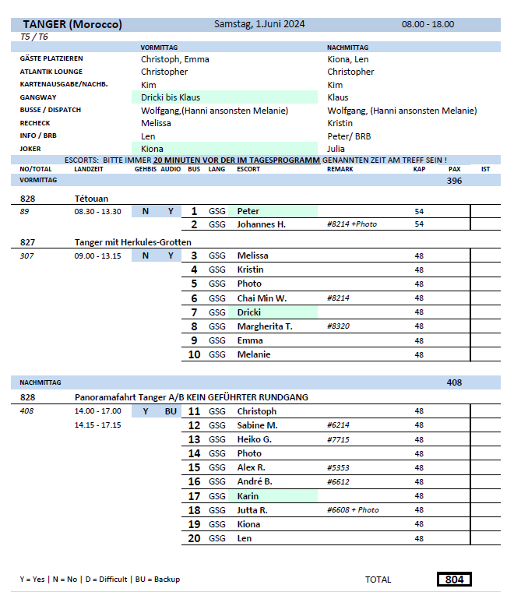

##### **Mo. 03.06. Málaga / Spanien 08.00 - 18.00**

**Panoramafahrt Málaga I ca. 2 Std. | 35,00 €**

Während dieser Panoramafahrt sehen Sie die wichtigsten Sehenswürdigkeiten Málagas. Zuerst legen Sie einen Fotostopp an der Gibralfaro Festung ein. Die mit dem Alcazaba Palast verbundene maurische Burgruine bietet aufgrund ihrer Lage einen atemberaubenden Blick über die Stadt, das Rathaus und die Bucht. Anschließend fahren Sie zum Rosengarten von Puerta Oscura für einen Fotostopp. Nach Passieren weiterer Sehenswürdigkeiten, wie dem neoklassizistischen Gebäude der Bank von Spanien und dem Bahnhof, kehren Sie zurück zum Schiff.

* Ausflug nach Plan

**Mijas I ca. 4 Std. | 39,00 €**

Landschaftsfahrt von Málaga entlang der Küste zum zauberhaften Bergdorf Mijas. Während des etwa 1-stündigen Rundgangs bieten die engen Gassen und weiß getünchten Häuser mit ihren schmiedeeisernen Balkonen und bunten Blumentöpfen malerische Fotomotive. Sie passieren die Stierkampfarena, welche während der arabischen Herrschaft angelegt wurde und die Kapelle der "Virgen de la Peña". Von einem Felsplateau genießen Sie das schöne Panorama der Küste und genießen anschließend etwas Freizeit für eigene Erkundungen.

Bitte beachten: Für Gäste mit eingeschränkter Beweglichkeit nicht geeignet..

* Ausflug nach Plan

**Marbella und Puerto Banus I ca. 4,5 Std. | 39,00 €**

Sie passieren den Ferienort Fuengirola, bevor Sie Marbella erreichen. Sie besuchen die Altstadt mit ihren engen Gassen und weiß getünchten Häusern mit vergitterten Fenstern, die um die schöne Plaza de los Naranjos ("Orangenbaumplatz") angeordnet sind. Stattliche Gebäude, kleine Läden, Kunstgalerien, Bars und Bistros gehören zum Stadtbild. Marbella war einst ein kleines Fischerdorf und hat sich zu einem geschäftigen Ferienort entwickelt, der gerne von Reichen und Prominenten besucht wird. Nach einem ca. 1-stündigen Rundgang Weiterfahrt nach Puerto Banus, bekannt für Reichtum, Mode und Nachtleben. Hier finden Sie zahlreiche Designer-Boutiquen, Restaurants und Hotels. Sehenswert sind auch die teuren Jachten im Hafen. Gelegenheit für einen Bummel entlang der Promenade und Rückfahrt nach Málaga.

Bitte beachten: Für Gäste mit eingeschränkter Beweglichkeit nicht geeignet.

* Bus 1: Besser zuerst nach Puerto Banus fahren und dann mehr Freizeit in beiden Orten.

**Málaga I ca. 4 Std. | 45,00 €**

Fahrt entlang der Küstenstraße zum Gibralfaro, den ca. 130 m hohen "Berg des Leuchtturms", auf dem früher vor der maurischen Festung ein antiker Leuchtturm stand. Vom Kastell sind nur noch Ruinen erhalten, doch lohnend ist der Blick über die ganze Stadt, den Hafen, das Meer und das gebirgige Hinterland. Zurück im Stadtzentrum folgt ein etwa 30-minütiger Spaziergang mit anschließendem Besuch der Renaissance-Kathedrale (Innenbesichtigung), die 1528 auf dem Grundriss der abgerissenen Hauptmoschee begonnen und erst 1783 vollendet wurde. Nach etwas Freizeit für individuelle Erkundungen kehren Sie zum Schiff zurück.

Bitte beachten: Für Gäste mit eingeschränkter Beweglichkeit nicht geeignet. An Sonn- und Feiertagen finden keine Innenbesichtigungen, lediglich Aussenbesichtigungen, der Kathedrale statt.

* Ausflug nach Plan

**Ronda I ca. 7,5 Std. mit Lunchbox | 69,00 €**

ahrt vom Hafen entlang der Costa del Sol zunächst über die Autobahn. Ab San Pedro de Alcantara fahren Sie landeinwärts über eine steile, kurvige Gebirgsstraße in die Bergwelt der Serrania de Ronda. Unterwegs können Sie die Postkutschenstraße und Überreste alter Brücken erkennen. Während eines Stadtrundgangs durch Ronda sehen Sie die Kirche mit ihren verschiedenen Baustilen, die malerische Altstadt, die älteste Stierkampfarena Spaniens sowie den jüngeren Stadtteil El Mercadillo. Anschließend genießen Sie den atemberaubenden Ausblick von der neuen auf die alte Brücke über die beeindruckend tiefe Schlucht Tajo, welche die Altstadt von der Neustadt trennt und vom Fluss Guadalevin geformt wurde. Nach einer guten Stunde Freizeit kehren Sie mit dem Bus zum Schiff zurück.

Bitte beachten: Für Gäste mit eingeschränkter Beweglichkeit nicht geeignet. Begrenzte Teilnehmerzahl.

* Ausflug nach Plan

**Córdoba I ca. 7,5 Std. mit Lunchbox | 79,00 €**

Nach einer etwa 2-stündigen Busfahrt erreichen Sie das multikulturelle Córdoba. Entdecken Sie Bauwerke die an die römische, arabische, christliche und jüdische Vergangenheit erinnern. Sie sehen die römische Brücke und die alte Festungsanlage Torre de la Calahorra. Sie spazieren durch das jüdische Viertel, in dem sich eine Synagoge aus dem 14. Jh. befindet, eine der drei besterhaltenen Synagogen Spaniens. Sie besuchen die Mezquita-Cathedral (Moschee-Kathedrale), das wichtigste Denkmal in Córdoba, das Baustile verschiedener Epochen innerhalb der Geschichte widerspiegelt. Beim Betreten sehen Sie ein riesiges Säulenmeer mit einer harmonischen Farbgebung aus roten und weißen Bögen. Die fünf separaten Bereiche der ursprünglichen Moschee entsprechen jeweils den fünf durchgeführten Erweiterungen. Spazieren Sie auch durch den schönen Innenhof mit den vielen Orangenbäumen. Danach genießen Sie etwas Freizeit für eigene Erkundungen und kehren nach Málaga zurück.

Bitte beachten: Für Gäste mit eingeschränkter Beweglichkeit nicht geeignet. Sehr begrenzte Teilnehmerzahl.

* Bus 11: Frau Zimmermann (6486) hat die Gruppe verloren, Polizei wurde eingeschaltet, diese hat sie dann gefunden. Frau Zimmermann ist mit dem Taxi zurück zum Schiff gefahren.

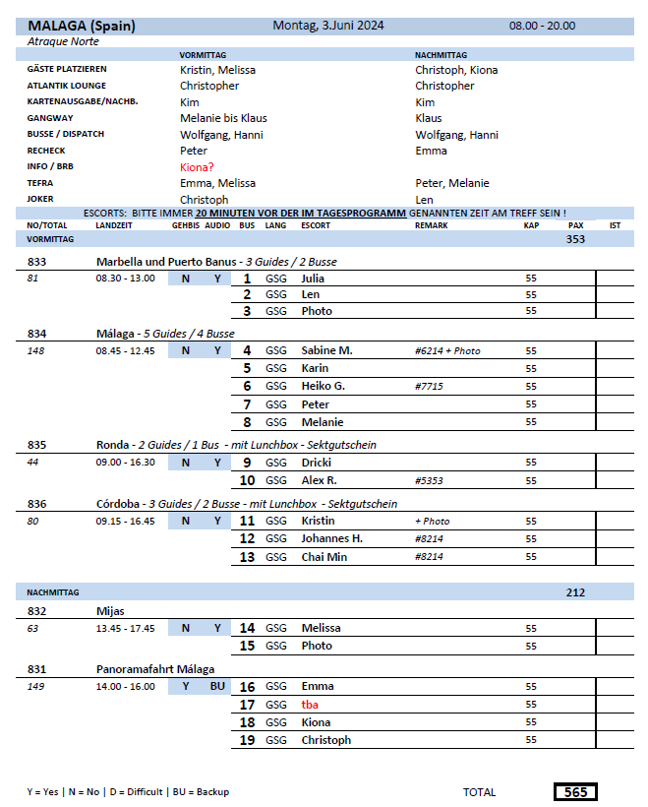

##### **Di. 04.06. Cadiz / Spanien 08.00 - 18.00**

**Stadtrundgang Cadiz I ca. 3 Std. | 19,00 €**

Cádiz, eine der ältesten Städte Westeuropas, wurde vor etwa 3.000 Jahren von den Phöniziern gegründet und im Laufe der Jahrhunderte von Karthagern, Römern, Vandalen, Westgoten, Arabern und Kastiliern bewohnt. Ihre Blüte erlebte die Stadt im 18. Jh., als ihr das Handelsmonopol mit der Neuen Welt übertragen wurde. Aus dieser Zeit stammen auch zahlreiche Bauwerke, die Sie während eines Rundgangs durch die Altstadt sehen. Hierzu zählen z.B. die Plaza de España mit dem großartigen Denkmal der ersten freiheitlichen Verfassung Spaniens, das Rathaus und die Kathedrale. Nach dem insgesamt etwa 2,5-stündigen Rundgang und etwas Freizeit spazieren Sie zum Schiff zurück.

Bitte beachten: Für Gäste mit eingeschränkter Beweglichkeit nicht geeignet.

* Ausflug nach Plan

**Panoramafahrt Andalusien I ca. 4,5 Std. | 45,00 €**

Ihre Panoramafahrt erfolgt ins Hinterland der Provinz von Cádiz. Zwischen Bergen und Meer fahren Sie an dem geschichtsträchtigen weißen Dorf Medina-Sidonia vorbei. Erfahren Sie Wissenswertes über die schöne Region, u.a. warum die Kultur des Stierkampfes so sehr in Andalusien verankert ist. Sie passieren das preisgekrönte weiße Dorf Vejer de la Frontera sowie den Naturpark “La Breña” und erreichen das Kap Trafalger. Hier fand 1805 die legendäre Schlacht von Trafalgar statt. Bevor die Rückfahrt zum Hafen erfolgt, genießen Sie etwa eine Stunde Freizeit in dem hübschen Strandort Conil.

* Ausflug nach Plan

**Weiße Dörfer Andalusiens I ca. 5 Std. | 49,00 €**

Sie fahren nach Vejer de la Frontera, ausgezeichnet als schönstes Städtchen Spaniens. Nach einer guten Stunde Fahrt erreichen Sie die unter Denkmalschutz stehende Altstadt. Entdecken Sie während Ihres etwa 45-minütigen Rundgangs durch die engen, steilen Gassen die andalusisch-arabische Architektur mit blendend weißen Häusern. Die Türme, Tore und Mauern der Stadt erinnern an die maurische Vergangenheit. Anschließend Fahrt nach Conil de la Frontera, einem kleinen ehemaligen Fischerort. Genießen Sie etwas Freizeit an der Strandpromenade, bevor Sie zum Schiff zurückkehren.

Bitte beachten: Für Gäste mit eingeschränkter Beweglichkeit nicht geeignet.

* Ausflug nach Plan

**Cádiz und Jerez de la Frontera mit Sherryprobe I ca. 4,5 Std. | 59,00 €**

Nach kurzer Panoramafahrt durch Cádiz fahren Sie in die Heimat des Sherrys nach Jerez de la Frontera. Sie sehen die Plaza de Arenal, besichtigen die maurische Burg Alcázar aus dem 12. Jh. und kehren anschließend in eine der traditionsreichen Bodegas der Stadt ein. Hier werden Sie in die Geheimnisse der Herstellung und Lagerung des weltberühmten Sherrys eingeweiht und erhalten selbstverständlich auch eine Kostprobe.

Bitte beachten: Für Gäste mit eingeschränkter Beweglichkeit nicht geeignet. Etwa 2,5 Std. zu Fuß insgesamt.

* Ausflug nach Plan

**Sevilla mit Kathedrale I ca. 8,5 Std. mit Lunchbox | 99,00 €**

Von Cádiz fahren Sie etwa 2 Stunden durch die herrliche Landschaft Südandalusiens nach Sevilla, Stadt des Flamencos am Rio Guadalquivir. Während einer Panoramarundfahrt sehen Sie die Plaza de España, die Plaza de America sowie das ehemalige jüdische Viertel Santa Cruz mit einem Labyrinth enger Gassen und romantischer Plätze. Außerdem besuchen Sie die Casa de Pilatos, erbaut ab 1483 ist sie eine Kombination von Stilrichtungen aus der italienischen Renaissance und dem spanischen Mudejar-Stil und gilt als Prototyp des andalusischen Stadtpalais. Nach einer Mittagspause zur freien Verfügung erfolgt die Außen-Besichtigung der Kathedrale von Sevilla, der größten gotischen Kirche Spaniens und eine der größten Kirchen der Welt. Anschließend fahren Sie zurück zum Schiff.

Bitte beachten: Für Gäste mit eingeschränkter Beweglichkeit nicht geeignet.

* Ausflug nach Plan

##### 

***Hafen aufgrund von geplanten Streiks nicht angefahren***

##### **Mi. 05.06. Leixões / Porto / Portugal 08.00 - 19.00**

**Panoramafahrt Porto I ca. 4 Std. | 35,00 €**

Porto ist eine der ältesten Städte der Iberischen Halbinsel und reich an Zeugnissen ihrer wechselvollen Geschichte. Wahrzeichen der Stadt ist der Torre dos Clerigos, der höchste Kirchturm Portugals, der früher den Portweinschiffern zur Orientierung diente. Einen Kontrast zum alten Porto mit seinen pittoresken Häusern, dem typischen Markt und der Tradition seiner Bewohner bilden die Hochhäuser, die breiten Alleen und grünen Parkanlagen der modernen Stadt. Nach einer Panoramafahrt durch die Stadt genießen Sie etwas Freizeit im Ribeira-Viertel am Ufer des Douro-Flusses, dem ursprünglichen Porto der Fischer und Marktfrauen. Rückfahrt zum Schiff.

**Guimarães I ca. 4 Std. | 45,00 €**

Dieser Ausflug führt Sie in die Provinz Minho. Die Region ist das niederschlagsreichste Gebiet der Iberischen Halbinsel, daher bringen die fruchtbaren Felder Mais, Kartoffeln, Gemüse, Obst und Wein hervor. Sie fahren nach Guimarães, Wiege der portugiesischen Nation und ehemalige Hauptstadt Portugals, wo 1110 Portugals erster König Dom Afonso Henriques geboren wurde. Hier besuchen Sie den Palast der Herzöge von Braganza, Anfang des 15.Jh. vom Conde de Barcelos, einem Sohn von König Joao I., erbaut. Der Palast zeigt eindrucksvolle Räumlichkeiten mit reicher Dekoration und wertvollen Artefakten. Nach der etwa 1-stündigen Besichtigung folgt ein kurzer Stadtrundgang mit etwas Freizeit für eigene Erkundungen. Danach Rückfahrt zum Schiff.

Bitte beachten: Für Gäste mit eingeschränkter Beweglichkeit nicht geeignet. Sehr begrenzte Teilnehmerzahl.

**Porto zu Wasser und zu Land I ca. 4 Std. | 49,00 €**

Sie fahren vom Hafen bis zum Ribeira-Viertel, wo Sie in ein typisches Boot ("Rabelo") umsteigen und eine 50-minütige Bootstour auf dem Douro-Fluss unternehmen, bei der Sie sechs der schönsten Brücken (Infante, D. Maria Pia, S. Joao, Freixo, Arrábida, D. Luís) sehen können. Danach unternehmen Sie eine Panoramafahrt durch Porto und haben im Ribeira-Viertel Zeit für individuelle Unternehmungen. In diesem Viertel begegnet Ihnen das ursprünglichere Porto der "kleinen" Leute: der Arbeiter, Fischer, Marktfrauen und Fischverkäuferinnen. Mit diesen Eindrücken kehren Sie mit dem Bus zum Hafen zurück.

Bitte beachten: Für Gäste mit eingeschränkter Beweglichkeit nicht geeignet. Sehr begrenzte Teilnehmerzahl.

**Porto I ca. 4,5 Std. | 59,00 €**

Porto ist eine der ältesten Städte der Iberischen Halbinsel, die sich im 12.Jh. zu einer bedeutenden Handels- und Hafenstadt entwickelt hat. Sie ist reich an Zeugnissen ihrer wechselvollen Geschichte. Einen Kontrast zum alten Porto mit seinen pittoresken Häusern, dem typischen Markt und der Tradition seiner Bewohner bilden die Hochhäuser, die breiten Alleen und grünen Parkanlagen der modernen Stadt. Wahrzeichen der Stadt ist der Torre dos Clerigos, der höchste Kirchturm Portugals, der früher den Portweinschiffern zur Orientierung diente. Sie fahren zum Börsenpalast mit neoklassizistischer Fassade. Sie sehen bei der Innenbesichtigung den Maurischen Saal, der im Glanz von Hunderten von Lüstern eine prunkvolle Wiedergabe der Alhambra darstellt. Anschließend unternehmen Sie einen Spaziergang durch das Ribeira-Viertel am Ufer des Douro-Flusses, wo das typische Porto der "kleinen" Leute, der Arbeiter, Fischer, Marktfrauen und Fischverkäuferinnen, zu finden ist. Zum Abschluss besuchen Sie eine Portweinkellerei mit Gelegenheit zur Verkostung. Rückfahrt zum Schiff.

Bitte beachten: Für Gäste mit eingeschränkter Beweglichkeit nicht geeignet. Begrenzte Teilnehmerzahl.

**Porto mit Straßenbahn I ca. 4 Std. | 69,00 €**

Porto ist eine der ältesten Städte der Iberischen Halbinsel, deren Ursprung auf eine kleine malerische Siedlung zurückgeht, die an der Mündung des Flusses Douro gelegen war und von den Römern den Namen "Cale" erhalten hatte. Die andere Flussseite mit einem kleinen Naturhafen nannte man "Porto". Aus der Zusammensetzung von "Porto et Cale" entstand nach der Zeitenwende "Portocale", die Urform von Portugal. Im 12.Jh. entwickelte sich Porto zu einer bedeutenden Handels- und Hafenstadt, die als Hauptstadt des Nordens und - wegen ihres regen Handels - mit Recht als zweitwichtigste Stadt des Landes bezeichnet wurde. Die Stadt ist reich an Zeugnissen ihrer wechselvollen Vergangenheit. Die pittoresken Häuser, die sich bis zum Fluss erstrecken, und der typische Markt spiegeln die Tradition des alten Porto wider und bilden einen Kontrast zum heutigen Porto mit den Hochhäusern, den breiten Alleen und den grünen Parkanlagen. Sie fahren zunächst vom Hafen bis zum "Passeio Alegre", wo Sie in die historische Straßenbahn umsteigen. Nach einer etwa 30-minütigen Fahrt entlang des Flussufers erreichen Sie Infante (nicht weit vom Stadtzentrum entfernt). Im Anschluss unternehmen Sie per Bus eine etwa 1,5-stündige Panoramafahrt mit einigen Fotostopps und haben danach im Ribeira-Viertel Zeit für individuelle Unternehmungen. In diesem Viertel begegnet Ihnen das ursprünglichere Porto der "kleinen" Leute: der Arbeiter, Fischer, Marktfrauen und Fischverkäuferinnen. Mit diesen Eindrücken kehren Sie mit dem Bus zum Hafen zurück.

Bitte beachten: Für Gäste mit eingeschränkter Beweglichkeit nicht geeignet. Sehr begrenzte Teilnehmerzahl.

##### **Do. 06.06.** **A Coruña / Spanien 12.00 - 20.00**

**Panoramafahrt A Coruña I ca. 2 Std. | 31,00 €**

Busfahrt entlang der langen Hafenpromenade, die fast um die gesamte Stadt führt. Sie fahren vorbei an den charakteristisch verglasten Fassaden der Stadthäuser, die der Stadt den Namen "Kristall-Stadt" verleihen. Sie passieren San Anton, ehemalige Verteidigungsanlage, heute Museum. Außerhalb der Stadt wird beim Herkulesturm aus der Römerzeit ein Stopp eingelegt, welcher seit vielen Jahren als Leuchtturm in Betrieb ist. Fotostopp am Fuß des Berges San Pedro mit schönen Ausblicken auf den Ozean und Rückfahrt in die Stadt. Ihre Rundfahrt endet an der Plaza de Maria Pita. Im Anschluss können Sie entweder mit dem Bus zurück zum Hafen fahren oder individuell noch durch die Stadt bummeln.

* Ausflug nach Plan

**A Coruña und Betanzos I ca. 3 Std. | 39,00 €**

Während einer Panorama-Stadtrundfahrt durch A Coruña sehen Sie das Wahrzeichen der Stadt, den Herkulesturm, ein Leuchtturm aus der Römerzeit, und Bollwerke, die in der Vergangenheit der Stadt schon so manchem Ansturm trotzten. Weiterhin passieren Sie die längste Promenade Europas, die sich entlang der Küstenlinie erstreckt. Anschließend fahren Sie nach Betanzos. Die mittelalterliche Stadt erlebte ihre Blütezeit in dem 15. und 16. Jh., als nahezu jeder galizische Adelige einen Palast in Betanzos besaß. An Bedeutung verlor Betanzos ab 1832, als es seinen Rang als Provinzhauptstadt an La Coruña abtrat. Die engen Straßen und alten Kirchen Betanzos sind noch immer einen Besuch wert. Nach dem Rundgang und kurzer Freizeit Rückkehr nach A Coruña.

Bitte beachten: Für Gäste mit eingeschränkter Beweglichkeit nicht geeignet.

* Ausflug nach Plan

**A Coruña und Umgebung I ca. 4 Std. | 39,00 €**

Während einer Panorama-Stadtrundfahrt durch A Coruña sehen Sie das Wahrzeichen der Stadt, den Herkulesturm, ein Leuchtturm aus der Römerzeit, und Bollwerke, die in der Geschichte der Stadt schon so manchem Ansturm trotzten. Weiterhin passieren Sie die längste Promenade Europas, die sich entlang der Küstenlinie erstreckt. Anschließend fahren Sie durch kleine Dörfer nach Puentedeume. Die Familie Andrade ist eine der bekanntesten Adelsfamilien Galiciens, deren Einfluss Ende des Mittelalters auf seinem Höhepunkt war. Sie hat architektonische Spuren in Betanzos und Puentedeume hinterlassen, so die Burg Andrade (Castillo de los Andrade) oberhalb von Puentedeume. Weiterfahrt zum Herrenhaus Pazo de Mariñan mit malerischem Garten nach französischem Vorbild. Anschließend Rückfahrt zum Schiff

Bitte beachten: Für Gäste mit eingeschränkter Beweglichkeit beschwerlich.

* Ausflug nach Plan

**Santiago de Compostela I ca. 6,5 Std. mit Lunchbox | 59,00 €**

Nach etwa 1-stündiger Busfahrt erreichen Sie Santiago de Compostela, die historische Wallfahrtsstätte des Hl. Jakobus und noch heute Ziel vieler Pilger aus aller Welt. Der Fußweg vom/zum Busparkplatz zum Obradoiro Platz beläuft sich auf je etwa 15 Minuten (und zurück). Neben den architektonisch interessanten Gebäuden sehen Sie die berühmte Kathedrale und Wallfahrtskirche. Sie beherbergt den größten Weihrauchschwenker ("Botafumeiro") der Welt. Alle Erklärungen zur Kathedrale und den umliegenden historischen Häusern erfolgen von außen. Anschließend haben Sie Freizeit zur individuellen Besichtigung der Kathedrale und für einen Stadtrundgang. Gemeinsame Rückkehr zum Busparkplatz und Rückfahrt nach A Coruña.

Bitte beachten: Für Gäste mit eingeschränkter Beweglichkeit nicht geeignet. Während einer Messe kann nur eine Außenbesichtigung der Kathedrale erfolgen.

* Ausflug nach Plan

**Auf den Spuren der Pilger I ca. 6 Std. mit Lunchbox | 59,00 €**

Nach einem gut 1-stündigen Transfer erreichen Sie Ihren Ausgangspunkt für Ihre etwa 4 km lange Wanderung entlang des Jakobswegs nach Santiago de Compostela. Sie passieren Weiden, Eukalyptuswälder und Wasserläufe. Nach etwa 1,5 Stunden erreichen Sie die weltberühmte Kathedrale, das Ziel eines jeden Pilgers und erfahren Wissenswertes über die Kathedrale (Außenbesichtigung) und die Pilgerschaft. Bevor Sie nach A Coruña zurückkehren, haben Sie noch etwas Zeit für individuelle Erkundungen.

Bitte beachten: Für Gäste mit eingeschränkter Beweglichkeit nicht geeignet. Festes, rutschfestes Schuhwerk empfohlen.

* Ausflug nach Plan

**A Coruña und Biermuseum I ca. 3,5 Std. mit Lunchbox | 65,00 €**

Während einer kurzen Rundfahrt durch A Coruña sehen Sie das Wahrzeichen der Stadt, den Herkulesturm, ein Leuchtturm aus der Römerzeit, und Bollwerke, die in der Geschichte der Stadt schon so manchem Ansturm trotzten. Anschließend Fotostopp am Berg San Pedro mit schönen Ausblicken auf die Stadt und dem Wahrzeichen Galiziens, eine Skulptur eines Oktopus. Anschließend Weiterfahrt zum Estrella Galicia Biermuseum. Auf vier Etagen und dreitausend Quadratmetern lernen Sie Wissenswertes über die Geschichte des Bieres, den unterschiedlichen Braustilen und Herstellungsprozessen und sehen u.a. den alten historischen Siedesaal. Im Anschluss werden Ihnen 2 verschiedene Biersorten mit Snack serviert (inklusive). Rückfahrt zum Schiff.

* Bitte mit ausschreiben, dass das Museum individuell besichtigt wird. Als Gruppe ist es schwierig, da jeder sein eigenes Tempo hat.

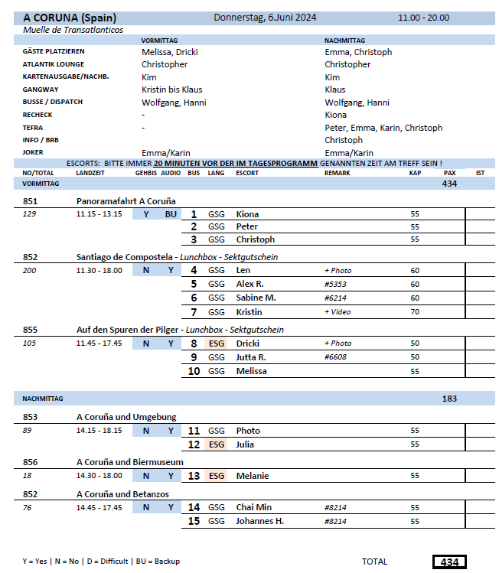

##### **Sa. 08.06. Bantry Bay / Irland 08.00 - 18.00**

**Landschaftsfahrt mit Gougane Barra I ca. 3,5 Std. | 56,00 €**

Sie fahren gut 1 Std. auf schöner Strecke zum landschaftlich reizvollen Waldpark Gougane Barra. In diesem Gebiet entspringt der Fluss Lee, der sich auf ca. 90 km bis zum Hafen von Cork schlängelt. Sie erreichen die kleine Halbinsel am Rande des Gougane Barra Sees, auf der sich die St. Finbarr's Oratory befindet, eine kleine, besonders bei Hochzeitspaaren beliebte Kapelle mit hübschen Buntglasfenstern (keine Innenbesichtigung). Ursprünglich gründete hier im 6.Jh. der Hl. Finbarr ein frühchristliches Kloster. Genießen Sie an diesem friedlichen Ort ein wenig Freizeit, bevor Sie dann wieder zurück zum Schiff fahren.

Bitte beachten: Begrenzte Teilnehmerzahl.

* Bus 16: Fahrtzeit hat anstatt 60 min nur 40 min gedauert, dadurch haben wir einen zusätzlichen Stopp in Bantry Bay gemacht. Ausflug sehr unspektakulär. Guides wollten erst nicht durch den Waldpark fahren, sie haben uns gesagt, dass es wegen den engen Straßen vielleicht nicht geht. Am Ende hat sich rausgestellt, dass das einzige Problem war, dass man die Straße bezahlen muss und dies nur noch mit Kreditkarte geht, diese hatten jedoch nicht alle. Haben sich dann untereinander geholfen.
* Bus 13: Ebenfalls lange Diskussion wegen der Fahrt durch den Wald.
* Bus 15: Fahrtzeiten kürzer als angegeben, zusätzlicher Fotostopp am Hauptplatz von Bantry Bay.
* Bus 14: Der Guide war sehr wortkarg und sehr schlecht zu verstehen. Er hat vor sich hin gebrabbelt, small talk gehalten und gewitzelt, was keiner verstanden hat. Ich habe die komplette Rückfahrt mit Informationsmaterial selbst in die Hand genommen und „geguided“. Daraufhin hat er mich noch hingewiesen, als professioneller Guide, ich sollte doch nur das erzählen was man sieht und das Bantry House sehen die Gäste nicht und daher solle ich es auch nicht erwähnen. Als ich ihn bat mir dementsprechend bitte Informationen zu geben, was wir denn hier sehen könnten oder interessantes, was ich den Gästen übersetzten kann, war er wieder still. Er war sehr auf seine Freizeit, Kaffee trinken und Ruhe bedacht, aber leider nicht auf die korrekte Ausführung des Ausfluges.

Der Forest drive wollte von allen Guides vermieden werden, da keiner eine Kreditkarte hatten um den Eintritt zu bezahlen. Allerdings war dieser Drive auch sehr unspektakulär und der Busfahrer ist einfach nur durchgerast. Die Fahrt ist ausgeschrieben mit 30min und dauerte 10min.

Meine Meinung ist, dass das angebotene Programm mit dem Preis in keiner Relation steht. Zusätzlicher Stopp im Zentrum von Bantry Bay, dadurch starke Diskussion, da der Busfahrer Feierabend machen wollte und die Gruppe laufen lassen wollte.

**Beara Halbinsel I ca. 5 Std. | 56,00 €**

Während dieser schönen Landschaftsfahrt genießen Sie Aussichten auf die Bucht von Bantry, den Atlantischen Ozean, auf Gebirge und abgelegene Täler. Die Kontraste sind faszinierend - weite, offene Meereslandschaften und wildes Moorland inmitten schroffer Bergwelt. Kurze Fotopause in der Kleinstadt Castletownbere mit Fischereihafen. Ein nächster Fotostopp erfolgt in der Ortschaft Glengarriff. Anschließend fahren Sie zurück zum Schiff.

Bitte beachten: Begrenzte Teilnehmerzahl.

* Bus 12: Einige Gäste fanden die Tour zu lang und hatten mehr Fotostopps erwartet. Landschaft sehr schön, erster Fotostopp war nicht sehr einladend.
* Bus 1: Fahrtzeit war kürzer, daher wurde die Freizeit in Glengariff verlängert.
* Bus 6: Zusätzlicher Fotostopp auf dem Weg nach Castletownbere.

**Landschaftsfahrt Killarney und Muckross House I ca. 9 Std. mit Essen | 115,00 €**

Sie fahren etwa 1 Std. auf schöner Strecke von der Bucht durch die Stadt und weiter auf Landstraßen, die u.a. durch die kleine Marktstadt Glengariff führt, bis zur geschäftigen Stadt Kenmare. Nach einer kurzen Erfrischungspause fahren Sie weiter auf der Route der "Ring of Kerry" auf den Bergpass Molls Gap. Genießen Sie die Aussicht auf den Gebirgszug Macgillycuddy's Reeks und den Carrantuohill, höchster Berg Irlands. Von hier führt die Straße bergab mit schöner Aussicht auf den unteren und oberen See von Killarney. Außerhalb der Stadt Killarney besuchen Sie Muckross House mit den dazugehörigen Gärten. Das geschmackvoll restaurierte Herrenhaus aus dem 19. Jh. liegt in reizvoller Umgebung mit Ausblick auf See und Berge. Erkunden Sie das Anwesen, während Ihres ca. 2-stündigen Aufenthaltes. Weiterfahrt in die Stadt Killarney, wo Sie Ihr Mittagessen einnehmen und anschließend noch etwas Freizeit genießen für einen Bummel durch den idyllischen Ferienort, der vor über 150 Jahren bereits von Königin Victoria besucht wurde. Anschließend erfolgt die knapp 2-stündige Rückfahrt (auf anderer Strecke) zum Schiff.

Bitte beachten: Begrenzte Teilnehmerzahl.

* Ausflug nach Plan

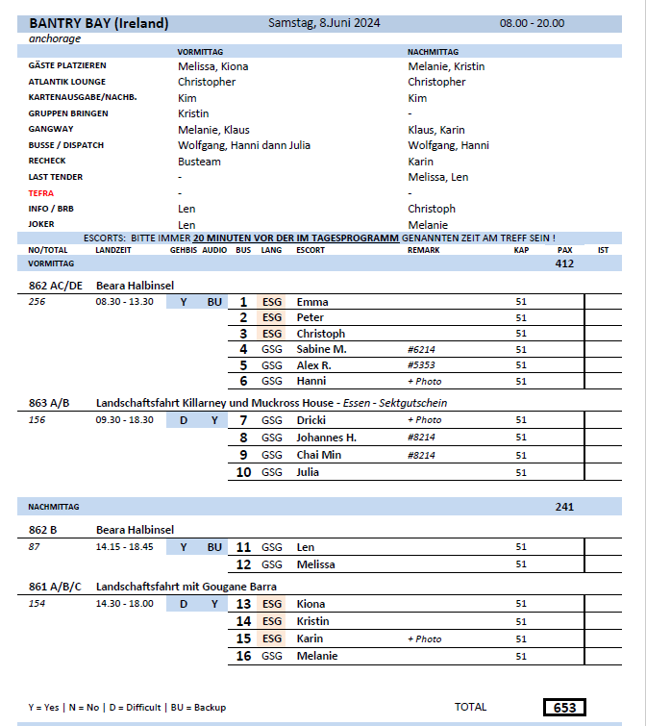

##### **So. 09.06. Cobh / Cork / Irland 08.00 - 18.00**

**Cork mit Freizeit I ca. 3 Std. | 49,00 €**

Der Ausflug beginnt mit einer Rundfahrt durch Cork. Der alte Name Corcaigh, was soviel wie Marschland bedeutet, geht auf die Lage der Stadt zwischen den beiden Flussläufen des Lee zurück, welche die Stadt auf beiden Seiten säumen. Sie sehen das beeindruckende Rathaus, erbaut 1932, das mit lokalem Kalkstein verkleidet wurde. Die Kathedrale St. Anne können Sie von einer Anhöhe aus erkennen und Sie passieren die Markthalle "English Market", wo frische Produkte aus der Region um Cork angeboten werden. Anschließend genießen Sie etwa 1 Std. Freizeit für eigene Erkundungen und kehren zurück zum Schiff.

* Ausflug nach Plan

**Kinsale und Charles Fort I ca. 4 Std. | 55,00 €**

Erkunden Sie eine der schönsten und geschichtsträchtigsten Gegenden Irlands während dieses Ausfluges nach Kinsale und zur Festung Charles Fort. Sie passieren die schöne Landschaft der grünen Insel sowie hübsche Küstenorte. Zunächst besichtigen Sie die sternförmige Festung aus dem 17. Jh., benannt nach König Charles II. Sowohl strategische als auch ästhetische Aspekte spielten beim Bau eine große Rolle. Genießen Sie die Aussicht auf den Hafen von Kinsale und die grüne Landschaft. Nach der etwa einstündigen Besichtigung fahren Sie weiter in den hübschen Ort Kinsale. Hier erfahren Sie mehr über die Geschichte dieses wichtigen Marinestützpunktes. Anschließend etwas Freizeit, um die Hafengegend zu erkunden oder durch die einladenden Gässchen zu schlendern. Hier wird offensichtlich, warum so viele Künstler sich gerne vom Charme dieses Städtchens inspirieren lassen. Rückfahrt zum Schiff.

Bitte beachten: Für Gäste mit eingeschränkter Beweglichkeit nicht geeignet. Festes Schuhwerk und warme Kleidung für die Festung empfohlen.

* Bus 4: Hinfahrt hat nur 45 Minuten gedauert, die Festung öffnete leider erst um 10 Uhr, dadurch mussten wir 20 Minuten vor Ort warten. Innen wurde eine Führung durch einen lokalen Guide angeboten. Charles Fort reicht 45 Minuten, Minimum sollte auch 45 Minuten Freizeit in Kinsale angeboten werden.

**Cork Rundgang mit Pub-Besuch I ca. 3,5 Std. | 59,00 €**

Zunächst gut 45 Minuten Busfahrt in das Stadtzentrum von Cork. Ihr gut einstündiger Rundgang führt Sie in das ehemalige Viertel der Hugenotten, die zu Beginn des 18. Jh. auf der Flucht vor religiöser Verfolgung nach Cork kamen. Sie gelangen zur Grand Parade, der wichtigsten Verkehrsader im Zentrum Corks, und passieren den "English Market", eine Markthalle, wo frische Produkte aus der Region um Cork angeboten werden. Nach dem Rundgang kehren Sie in einen irischen Pub ein und genießen ein wohlverdientes Pint. Anschließend Rückfahrt zum Schiff.

Bitte beachten: Für Gäste mit eingeschränkter Beweglichkeit nicht geeignet. Begrenzte Teilnehmerzahl.

* Bus 10: Guide verhielt sich unprofessionell, hat sich geweigert den Lollipop zu tragen und rauchte während des Rundgangs auch während der Erklärungsstopps vor den Gästen.

**Cork und Blarney Castle I ca. 4,5 Std. | 65,00 €**

Der Ausflug startet mit einer kurzen Panoramafahrt durch Cork. Das Zentrum der Stadt liegt auf einer Insel in der Flussmündung des River Lee. Da der Fluss sich um die Stadt schlängelt, bedeutet ihr älterer Stadtname "Corcaigh" auch soviel wie "Marschland". Sie passieren u.a. die Kathedrale St. Anne und das University College Cork in charakteristischer Oxford-Architektur. Sie erreichen das Blarney Castle mit dem berühmten Blarney Stone, dem "Stein der Sprachgewandtheit". Die Legende besagt, dass der zu "freier Rede" befähigt wird, der diesen Stein küsst. Dieser befindet sich jedoch in einem Bergfried in 29 m Höhe, und so müssen erst 127 Stufen erklommen werden (mögliche Wartezeit am Eingang). Während Ihres gut 1,5-stündigen Aufenthaltes haben Sie weiterhin die Gelegenheit durch die Gärten von Blarney Castle zu schlendern. Vor der Rückfahrt zum Schiff Möglichkeit für Einkäufe bei den Blarney Woollen Mills, bekannt für Wolle und Strickwaren.

Bitte beachten: Für Gäste mit eingeschränkter Beweglichkeit nicht geeignet.

* Ausflug nach Plan

**Jameson Whiskeybrennerei und Midleton I ca. 3,5 Std. | 67,00 €**

Ziel dieses Ausflugs ist die preisgekrönte Whiskeybrennerei Jameson Heritage Centre, untergebracht in einem liebevoll restaurierten Gebäude aus dem 18. Jh. Nach einer kurzen audiovisuellen Präsentation folgt ein geführter Rundgang durch die Brennerei. Das alte Wasserrad ist noch immer funktionstüchtig und die glänzenden Kupferkessel gelten noch heute als die größten der Welt. Ihr Rundgang endet mit einem Besuch der Jameson Bar inklusive kleiner Whiskeyverkostung. Im Anschluss haben Sie Gelegenheit für Einkäufe. Kurze Pause in dem kleinen Ort Midleton mit hübschen Markthäusern und dem Glockenturm aus dem Jahr 1798, bevor Sie zum Schiff zurückfahren.

Bitte beachten: Begrenzte Teilnehmerzahl. Führung in der Brennerei in kleinen Gruppen in englischer Sprache.

* Bus 11: Wir hatten Glück und hatten einen deutschsprachigen Guide in der Whiskeybrennerei. Die Freizeit ging ab der Brennerei los, so konnte jeder entscheiden, ob er länger dort verweilt oder noch in die Stadt geht.

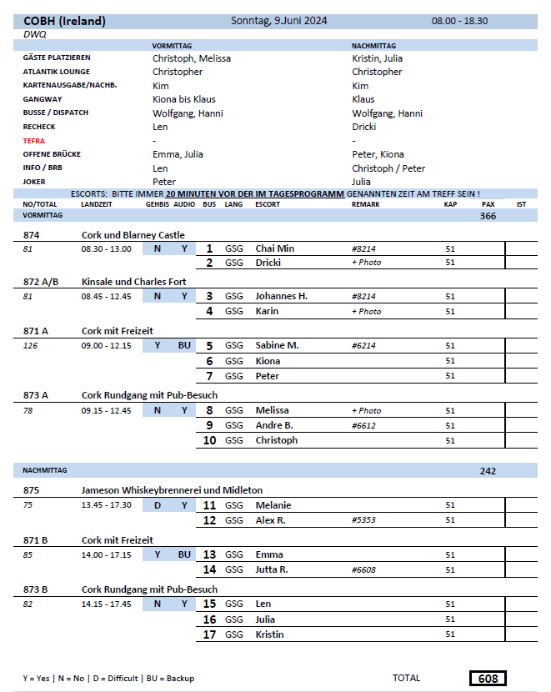

##### **Mo. 10.06. Scilly Inseln / Großbritannien 08.00 - 15.00**

**Bootstransfer nach St. Mary's I ca. 4,5 Std. | 23,00 €**

Ihr Schiff geht vor der Insel St. Mary's vor Anker, der größten Scilly-Insel. Sie werden von einem einheimischen Bootsunternehmen abgeholt, da wegen der starken Gezeiten das Anlanden der Tenderboote nicht erlaubt ist. Die Überfahrt zur kleinen, fast autofreien Insel St. Mary's dauert etwa 15 Minuten. An Land haben Sie die Möglichkeit, die Insel individuell zu erkunden, schlendern Sie z.B. durch die Geschäfte von Hugh Town. Auch laden kleine Buchten zum Verweilen ein. Rückfahrt im Shuttle-System mit dem lokalen Boot zurück zum Schiff (Aufenthaltsdauer kann selbst bestimmt werden).

Bitte beachten: Der Landgang auf den Scilly-Inseln ist nur mit der Buchung eines lokalen Bootstransfers möglich.

* Ausflug nach Plan

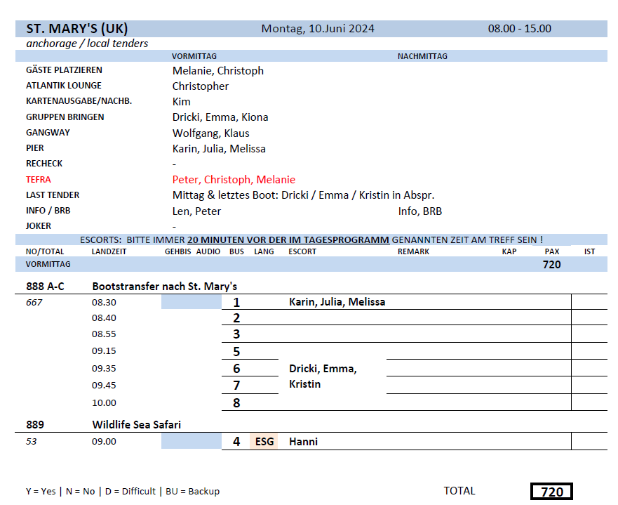

##### **Di. 11.06. Portland / England / Großbritannien 08.00 - 18.00**

**Dorset Panoramafahrt I ca. 4 Std. | 69,00 €**

Während dieser Panoramafahrt erhalten Sie einen Eindruck von der eisenzeitlichen, römischen und mittelalterlichen Geschichte Dorsets. Sie fahren durch die hügelige Landschaft und entlang der einzigartigen Jurassic Coast. Dorset ist bekannt für seine schöne Landschaft, die malerischen Dörfer und historische Bauwerke. Unterwegs erfahren Sie Wissenswertes über den eisenzeitlichen Festungswall Maiden Castle, passieren die Stadt Dorchester und erreichen die Juraküste. In der Küstenstadt West Bay legen Sie eine Pause ein für einen Spaziergang. Der Ort ist bekannt für seine hoch aufragenden Klippen und ist eine beliebte Filmkulisse. Auf der Rückfahrt nach Portland passieren Sie Chesil Beach, eine 29 km langer Kieselstrand, der eine salzige Lagune bildet, in der die Schwanenkolonie von Abbotsbury lebt. Von einem Aussichtpunkt genießen Sie Ausblicke über den Chesil Beach und das Weltnaturerbe "Jurassic Coast", bevor Sie zum Schiff zurückkehren.

* Bus 3: Hinfahrt hat nur 1,5 Stunden gedauert, dadurch wurde der Aufenthalt in West Bay auf knapp über eine Stunde verlängert. Änderung auf Audioguides, da es Probleme mit der Lautstärke hinten im Bus gab.

Auf der Rückfahrt wurde ein zusätzlicher Fotostopp gemacht.

* Bus 18: Bus war eine Katastrophe, Heizung war nur auf Hochtouren möglich, ständig laute Störgeräusche

**Jurassic Coast Wanderung I ca. 4,5 Std. | 79,00 €**

Portland liegt im Zentrum der Jura-Küste, die im Jahr 2001 zum ersten UNESCO-Weltnaturerbe Englands erklärt wurde. Während dieser Tour erfahren Sie mehr über diesen beeindruckenden Küstenabschnitt, seine Geologie und bedeutenden Fossilien. Sie fahren zum Lulworth Cove Besucherzentrum und erhalten Einblicke in die geologische Geschichte dieser Region. Entdecken Sie bei einer knapp 2-stündigen Wanderung die markante Landschaft mit dem halbkreisförmigen Strand. Danach fahren Sie zurück nach Portland zum Schiff.

Bitte beachten: Für Gäste mit eingeschränkter Beweglichkeit nicht geeignet. Begrenzte Teilnehmerzahl. Teilweise unwegsames Gelände. Wetterfeste Kleidung und rutschfestes Schuhwerk für die Wanderung erforderlich.

* Bus 6: Eher ein Spaziergang als eine Wanderung.

**Besuch bei den Höckerschwänen und Tropischer Garten I ca. 4,5 Std. | 89,00 €**

Weniger als eine Fahrtstunde von Portland entfernt liegt Abbotsbury. Dieser idyllische Ort bietet zwei Besucherattraktionen. Zunächst sehen Sie die weltgrößte Zucht von Höckerschwänen, die vor über 600 Jahren von Benediktinermönchen gegründet wurde. Heute leben hier in wunderschöner Umgebung, liebevoll gepflegt, etwa 600 Schwäne, die ein beeindruckendes Bild abgeben. In der Nähe befindet sich der preisgekrönte tropische Garten von Abbotsbury, eine botanische Schatztruhe seltener und exotischer Pflanzen weltweiter Herkunft. Anschließend Rückfahrt zum Schiff.

Bitte beachten: Sehr begrenzte Teilnehmerzahl.

* Ausflug nach Plan

**Landschaftsfahrt mit Forde Abbey I ca. 5 Std. | 99,00 €**

Etwa 1,5-stündige Fahrt durch die Grafschaft von Dorset nach Forde Abbey - vor allem bekannt als Drehort zahlreicher Rosamunde-Pilcher-Verfilmungen. Das Zisterzienserkloster wurde im 12.Jh. gegründet und im 16.Jh. durch den Erlass von Heinrich VIII. wieder aufgelöst. Das Gebäude stand etwa 100 Jahre leer, bis es im 17. Jh. zu einem Wohnanwesen in Anlehnung an einen italienischen Palazzo umgebaut wurde. Auch wenn das äußere Erscheinungsbild sich wenig veränderte, so wurden die Innenräume aufwändig mit Vertäfelungen und dekorativen Stuckarbeiten umgestaltet. Während der indiviuellen Besichtigung sehen Sie u.a. die Große Halle mit einer Kassettendecke aus Eichenholz, einen Salon mit eleganter Möblierung und Mortlake-Wandteppichen sowie eine aufwändig gearbeitete, imposante Treppe (die Räume verfügen über Schautafeln mit Erklärungen). Sehenswert sind vor allem auch die stilvoll angelegten Gärten, die das herrschaftliche Anwesen umgeben und viele Besucher anlocken. Genießen Sie während Ihres knapp 2-stündigen Aufenthaltes die Schönheit und Atmosphäre vergangener Zeiten. Anschließend Rückfahrt zum Schiff.

Bitte beachten: Begrenzte Teilnehmerzahl.

* Bus 12 und 13: Zwei zusätzliche Fotostopps mit Aussichten über die Bucht.

**Stonehenge und Salisbury I ca. 8,5 Std. | 125,00 €**

Sie fahren von Portland nach Stonehenge, einem der bedeutendsten Monumente prähistorischer Besiedlung in Großbritannien. Stonehenge übertrifft andere Zeugnisse dieser Zeit in Europa. Dieses megalithische Denkmal ist mit großer Wahrscheinlichkeit religiösen Ursprungs und stammt vermutlich aus der Zeit von etwa 3.000 bis 1.400 v. Chr. 2014 wurde das Besucherzentrum von Stonehenge ausgebaut, wofür über 40 Millionen US-Dollar investiert wurden. Sie haben die Möglichkeit, die Ausstellungsräume zu besuchen, und werden anschließend mit einem Shuttle zum Denkmal gebracht. Weitere Informationen können über eine zuvor zu installierende App auf Ihr Handy erfolgen. Sie können sich die Zeit frei einteilen. Nach der Besichtigung Weiterfahrt nach Salisbury mit mittelalterlichem Stadtbild und einer alles überragenden Kathedrale. Nach etwa 2 Std. Freizeit für eigene Erkundungen kehren Sie zum Schiff zurück. Lunchbox-Mittagessen unterwegs.

Bitte beachten: Besichtigung der Kathedrale im Preis nicht inbegriffen.

* Ausflug nach Plan

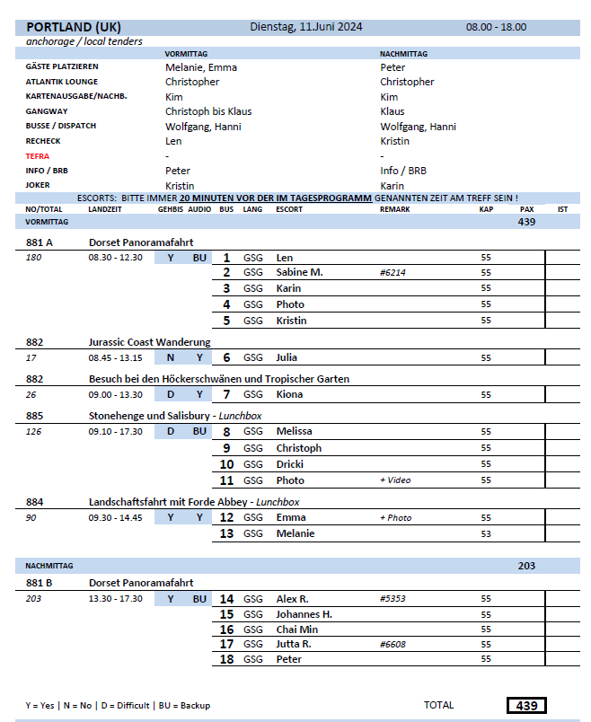

##### **Mi. 12.06. Dover / England / Großbritannien 08.00 - 20.00**

**London individuell I ca. 9 Std. mit Lunchbox | 69,00 €**

Mit dem Bus fahren Sie gut 2 Std. in das Zentrum von London. Genießen Sie etwa 4,5 Std. Freizeit für eigene Aktivitäten und individuelle Besichtigungen. Zur vereinbarten Zeit erfolgt die Rückfahrt zum Schiff. Der Busaus- und Wiedereinstieg erfolgt voraussichtlich am Victoria Embankment am Ufer der Themse.

Bitte beachten: Ausflug ohne Reiseleitung und Besichtigungen.

* Ausflug nach Plan

**Historisches Rye I ca. 4 Std. | 69,00 €**

Nach einer guten Stunde Fahrt über die Autobahn gelangen Sie nach East Sussex in das bezaubernde Rye, eine kleine mittelalterliche Stadt mit teils kopfsteingepflasterten Gassen und Fachwerkhäusern. Genießen Sie etwa 1,5 Std. Freizeit für eigene Erkundungen und schauen Sie sich den bezaubernden Ort mit seinen Türmen, Teestuben und Pubs an. Anschließend fahren Sie zurück nach Dover.

Bitte beachten: Begrenzte Teilnehmerzahl. Vom Busparkplatz in die Stadt ist eine steile, kopfsteingepflasterte Straße zu bewältigen.

* Ausflug nach Plan

**Sandwich und Walmer Castle I ca. 4 Std. | 93,00 €**

Die nahegelegene Stadt Sandwich lädt mit altem Ortskern, mittelalterlichen Gassen, interessanten Kirchen und eleganten Häusern zum Bummeln ein. Sie verdankt ihre Bekanntheit vor allem einem: dem Sandwich, der Legende nach vom 4. Earl of Sandwich erfunden, der aufgrund seiner Spielleidenschaft keine Zeit zum Essen fand und am Spieltisch Fleisch zwischen zwei Brotscheiben verzehrte. Nach dem etwa einstündigen Besuch Weiterfahrt nach Walmer Castle, 1539 bis 1540 von Heinrich VIII. zur Abwehr einer möglichen Invasion aus den katholischen Ländern Frankreich und Spanien erbaut. Die Burg verfügte über 39 Geschütze, die aber einzig 1648 zum Einsatz kamen. Der berühmteste Bewohner des Schlosses war der Herzog von Wellington, der hier 1852 starb. Die Burg ist von einem schönen Landschaftsgarten umgeben, der zum Spaziergang einlädt. Aufenthalt insgesamt 1,5 Std. Anschließend Rückfahrt zum Schiff.

Bitte beachten: Begrenzte Teilnehmerzahl.

* Ausflug nach Plan

**Canterbury mit Kathedrale I ca. 4 Std. | 95,00 €**

Sie fahren etwa eine gute halbe Stunde mit dem Bus nach Canterbury. Von weitem sehen Sie die berühmte Kathedrale, die zu den wichtigsten Kirchenbauten Englands gehört. Individueller Rundgang durch das alte Stadtzentrum mit Gelegenheit, die Kathedrale zu besichtigen (der Eintritt ist inklusive). Nach etwa 2,5 Std. Aufenthalt Rückkehr zum Schiff nach Dover.

Bitte beachten: Für Gäste mit eingeschränkter Beweglichkeit nicht geeignet. Begrenzte Teilnehmerzahl. Eine Führung in der Kathedrale ist nicht gestattet, alternativ kann vor Ort ein Audioguide für ca. GBP 5,- ausgeliehen werden.

* Ausflug nach Plan

**London Panorama-Tour I ca. 9 Std. mit Lunchbox | 99,00 €**

Über die Autobahn fahren Sie mit dem Bus etwa 2 Std. nach London. Dort angekommen, führt Ihre Panoramafahrt vorbei an den wichtigsten Sehenswürdigkeiten der Stadt: das House of Parliament, Big Ben, Westminster Abbey, Millenium Eye, Trafalgar Square, St. James mit seinen alten Clubgebäuden und Piccadilly Circus; weiter am Buckingham Palace vorbei zur St. Paul's Cathedral, dem berühmten Bauwerk von Sir Christopher Wren. Anschließend haben Sie etwa 2,5 Stunden Freizeit für eigene Erkundungen und Einkäufe. Der Busaus- und Wiedereinstieg ist in der Nähe des Covent Garden. Rücktransfer nach Dover ohne örtliche Reiseleitung.

Bitte beachten: Fotostopps während Ihrer Panoramafahrt sind verkehrsabhängig und erfahrungsgemäß selten möglich. Die Busfahrer sind jedoch bemüht, die Sehenswürdigkeiten langsam zu passieren.

* Bus 5: Freizeit wurde in London aufgrund des Verkehrs auf 1,75 Stunden verkürzt
* Bus 6: Busfahrer und Guide haben gesagt, dass es aufgrund einer Straßensperrung nicht möglich ist zum Buckingham Palace zu kommen, dieser wurde daher ausgelassen. Nach Rücksprache mit den anderen Gruppen waren alle da, außer uns. Unser Fahrer wollte allerdings nicht mehr hinfahren, aufgrund seiner Lenkzeit und hat Stress gemacht. Freizeit war ca. 2:15 Stunden.
* Bus 4: Andrea war stets bemüht die Gäste zu unterhalten und ihnen einiges zu erzählen, jedoch war ihre Aussprache schwer zu verstehen. Als wir dann in London ankamen, war es erst das totale Chaos, der Busfahrer (Dean) wollte nicht an den vorgeschrieben Stopps halten, erst nach mehrfachen diskutieren hat er in einer Seitenstraße gehalten.  
  Andrea ist viel zu schnell gelaufen, auch nach mehrfachen Bescheid geben hat es leider nicht geklappt und auch wenn eine Ampel auf Rot gesprungen ist und Gäste noch nicht über die Ampel gegangen sind, ging sie weiter. Gerade in einer Großstadt sollte man bei unserem Kliente was wir an Bord haben nicht mit unseren Gästen über eine rote Ampel laufen.  
  Auch bei der Freizeit war der Busfahrer sehr egoistisch. Planmäßig waren 2,5 Std Freizeit in London vorgeschrieben. Er diskutierte allerdings, dass er aufgrund seiner bisherigen Fahrtzeit nicht länger Pause machen könne. Als Andrea die Gäste darauf hingewiesen hat, dass wir anstatt ursprünglich geplant 2,5Std Freizeit nur 1,5 Std Freizeit haben, waren alle Gäste überraschenderweise sehr zufrieden damit.

Als wir es geschafft haben am Buckingham Palace zu halten für einen 10-15 Minütigen Fotostopp, beschwerte sich ein Gast darüber, wieso wir keine Freizeit in der Nähe dieser genannten Attraktion machen würden sowie dass dieser Ausflug von Phoenix sehr schlecht geplant ist.

* Bus 7: Durch die Fotostopps und den Verkehr muss der Ausflug länger angesetzt werden, hatten ca. 1 Stunde Verspätung

**London Panorama-Tour mit Tower of London I ca. 9 Std. mit Lunchbox | 149,00 €**

Etwa 2-stündige Busfahrt nach London. Während der ausgiebigen Panoramafahrt sehen Sie einige der wichtigsten Sehenswürdigkeiten dieser pulsierenden Weltstadt: Big Ben, Westminster Abbey, Houses of Parliament, Millenium Eye, den Trafalgar Square sowie die St. Paul's Cathedral. Lunchbox Verzehr unterwegs. Anschließend besuchen Sie den Tower of London, weltweit eines der bekanntesten und besterhaltenen historischen Gebäude. Der Grundstein wurde vor über 900 Jahren gelegt und der Tower war Burg, Festung, Gefängnis sowie Palast und blickt auf eine wechselvolle Geschichte. Der Tower gehört der britischen Krone und beherbergt heute zahlreiche Ausstellungs- und Museumsräume, u.a. mit einem Teil der britischen Kronjuwelen. 1988 wurde der Tower zum UNESCO-Weltkulturerbe erklärt. Aufenthalt ca. 2 Std. Rücktransfer nach Dover ohne örtliche Reiseleitung.

Bitte beachten: Für Gäste mit eingeschränkter Beweglichkeit nicht geeignet. Begrenzte Teilnehmerzahl. Fotostopps während Ihrer Panoramafahrt sind verkehrsabhängig und erfahrungsgemäß selten möglich. Die Busfahrer sind jedoch bemüht, die Sehenswürdigkeiten langsam zu passieren.

* Bus 5: Freizeit wurde in London aufgrund des Verkehrs auf

